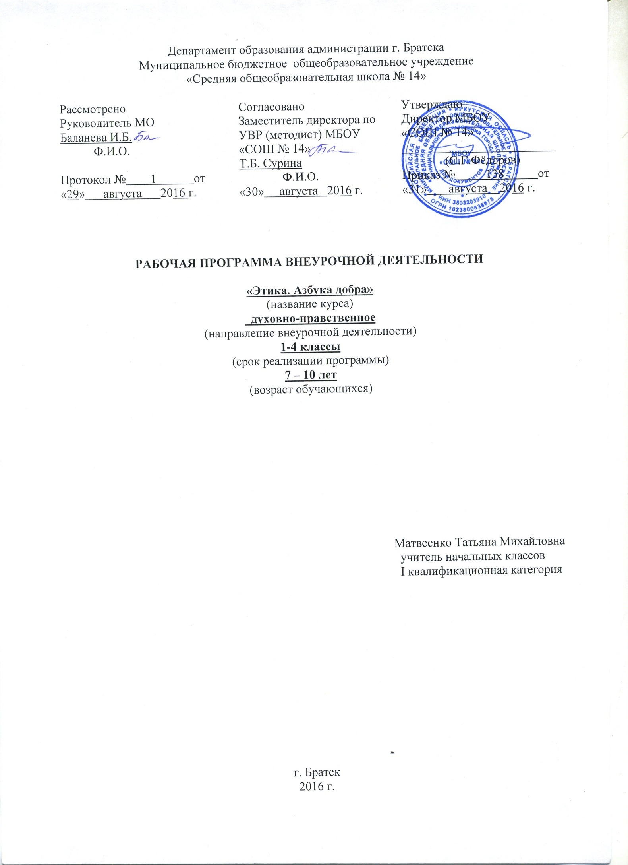

**Планируемые результаты**

***Личностными результатами*** изучения программы кружка «Этика: азбука добра» в 1-м классе является ***формирование следующих умений***:

Воспроизводить правила поведения в конкретной жизненной ситуации. Оценивать своё поведение и поведение окружающих (на уроке, на перемене).Отличие понятий «этика» и «этикет».Правила вежливости и красивых манер. Заповеди и соответствующие притчи.

***Метапредметные результаты***

***ученик научиться:***

*определять и формулировать цель* деятельности с помощью учителя;

учиться *высказывать* своё предположение (версию) на основе работы с материалом;

учиться *работать* по предложенному учителем плану.

*находить ответы* на вопросы в тексте, иллюстрациях;

*делать выводы* в результате совместной работы класса и учителя

*оформлять* свои мысли в устной и письменной форме (на уровне предложения или небольшого текста);

*слушать* и *понимать* речь других;

учиться *работать в паре, группе*; выполнять различные роли (лидера, исполнителя).

***ученик получит возможность научиться:***

учитывать разные мнения и интересы и обосновывать собственную позицию;

формулировать собственное мнение, аргументировать его, договариваться и приходить к общему решению при совместном обсуждении проблемы

***Предметными результатами***изучения программы кружка « Этика: азбука добра»

в 1-м классе является формирование следующих умений:

***ученик научиться:***

анализировать уместность, эффективность реализации речевых жанров приветствия, прощания, благодарности, извинения в различных ситуациях общения; продуцировать уместные, эффективные этикетные жанры приветствия, прощания, благодарности, извинения применительно к разным ситуациям общения.

***ученик получит возможность научиться:***

Использовать доброжелательный тон в общении.

Оценивать характер общения (тон, интонацию, лексику), поведения в общественных местах.

Оценивать внешний вид человека.

Оценивать адекватно ситуацию и предотвращать конфликты.

Самостоятельно формулировать правила коллективной игры, работы.

Воспроизводить правила поведения в конкретной жизненной ситуации.

Оценивать своё поведение и поведение окружающих (на уроке, на перемене).

**2-й класс  
*Личностными результатами*** изучения программы « Этика: азбука добра» во 2-м классе является *формирование следующих умений:*

*осознавать* роль языка и речи в жизни людей;

*эмоционально «проживать»* текст, выражать свои эмоции;

*понимать* эмоции других людей, сочувствовать, сопереживать;

*обращать внимание* на особенности устных и письменных высказываний других людей

*объяснять* некоторые правила вежливого, уместного поведения людей при общении (правила при разговоре, приветствии, извинении и т.д.).

***Метапредметные результаты***

***ученик научиться:***

определять и формулировать цель деятельности с помощью учителя;

учиться высказывать своё предположение(версию) на основе работы с материалом;

учиться работать по предложенному учителем плану.

находить ответы на вопросы в тексте, иллюстрациях;

делать выводы в результате совместной работы класса и учителя.

***Предметными результатами***изучения программы кружка « Этика: азбука добра»

во 2-м классе является формирование следующих умений:

***ученик научиться:***

Требованиям этикета к устному и письменному приглаше­нию и общению с гостями. Заповедям и правилам этикета. Доброте, уважительном отношении к старшим .

***ученик получит возможность научиться:***

Исполнять заповеди.

Соблюдать этикет в театре, кино, на выставке, в музее, на улице.

Выполнять общение.

Написать приглашение, встречать гостей, развлекать их, правильно вести себя в гостях, дарить и принимать по­дарки.

Исполнять ментальную зарядку как один из способов са­моконтроля в самовоспитании.

3 класс

***Личностными результатами*** изучения программы « Этика: азбука добра» 3-м классе является *формирование следующих умений:*

оценивать свою вежливость;

определять степень вежливости при общении людей (вежливо – невежливо – грубо);

осознавать важность соблюдения правил речевого этикета для успешного общения, установления добрых, уважительных взаимоотношений;

осознавать свою ответственность за произнесённое или написанное слово;

понимать необходимость добрых дел, подтверждающих добрые слова.

***Метапредметные результаты***

***ученик научиться:***

формулировать тему урока после предварительного обсуждения; определять степень успешности выполнения своей работы и работы всех, исходя из имеющихся критериев; критически осмысливать свой опыт общения, выявлять причины удач и неудач при взаимодействии; каким должен быть воспитанный человек. Требованиям этикета к разговору, в том числе к разговору по телефону. Правилам вежливого отказа, несогласия. Как обращать­ся к разным людям.

***ученик получит возможность научиться:***

Соблюдать правила вежливости и красивых манер.На практике применять методы самовоспитания и са­моконтроля. Уметь разговаривать по телефону, соблюдая правила этикета. Уважать чужое мнение, будучи несогласным с ним. Проявлять тактичность и доброжелательность в обще­нии. Быть сострадательными к чужому горю. Не обижать животных и птиц. Различать добро и зло, давать правильную оценку по­ступков литературных героев, уметь мысленно ставить себя в аналогичную ситуацию. Проявлять положительные моральные качества в дос­тойном поведении, поступках.

***Предметными результатами***изучения программы кружка « Этика: азбука добра»

в 3-м классе является формирование следующих умений:

***ученик научиться:***

знать особенности этикетных жанров комплимента, поздравления; реализовывать жанры комплимента, поздравления с учётом коммуникативной ситуации.

***ученик получит возможность научиться:***

ведение диалога, признание возможности существования различных точек зрения и права каждого иметь свою; выражение своего мнения и аргументация своей точки зрения; уважительное восприятие других точек зрения.

4класс

***Личностными результатами*** изучения программы « Этика: азбука добра» в 4-м классе является *формирование следующих умений:*

ориентация в нравственном содержании и смысле как собственных поступков, так и поступков окружающих людей; знание основных моральных норм и ориентация на их выполнение; развитие этических чувств — стыда, вины, совести как регуляторов морального поведения; эмпатия как понимание чувств других людей и сопереживание им. ***Метапредметные результаты ученик научиться:*** принимать и сохранять учебную задачу; учитывать выделенные учителем ориентиры действия в новом учебном материале в сотрудничестве с учителем; планировать свои действия в соответствии с поставленной задачей и условиями её реализации, в том числе во внутреннем плане; адекватно воспринимать предложения и оценку учителей, товарищей, родителей и других людей; вносить необходимые коррективы в действие после его завершения на основе его оценки и учёта характера сделанных ошибок, использовать предложения и оценки для создания нового, более совершенного результата, использовать запись (фиксацию) в цифровой форме хода и результатов решения задачи, собственной звучащей речи на русском, родном и иностранном языках. ***ученик получит возможность научиться:***

Правилам этики и культуры речи. Требованиям к манерам, чем отличается корректное по­ведение от галантного. Об источниках наших нравственных знаний. О совести как основе нравственности. Заветы предков. «Поучение» В.Мономаха. Стихотворения о родине (на выбор). Афоризмы. О пользе терпения, выдержки, умения предвидеть по­следствие своих поступков.

***Предметными результатами***изучения программы кружка « Этика: азбука добра»

в 4-м классе является формирование следующих умений:

***ученик научиться:***

Исполнять заповеди. Давать правильную оценку по­ступков литературных героев и сверстников, уметь мысленно ставить себя в аналогичную ситуацию. Осуществлять поиск необходимой информации для выполнения учебных заданий с использованием учебной литературы, энциклопедий, справочников (включая электронные, цифровые), в открытом информационном пространстве, в том числе контролируемом пространстве Интернета; строить сообщения в устной и письменной форме; осуществлять анализ объектов с выделением существенных и несущественных признаков.

***ученик получит возможность научиться:*** адекватно использовать коммуникативные, прежде всего речевые, средства для решения различных коммуникативных задач, строить монологическое высказывание, владеть диалогической формой коммуникации; допускать возможность существования у людей различных точек зрения, в том числе не совпадающих с его собственной, и ориентироваться на позицию партнёра в общении и взаимодействии;учитывать разные мнения и стремиться к координации различных позиций в сотрудничестве;формулировать собственное мнение и позицию;договариваться и приходить к общему решению в совместной деятельности, в том числе в ситуации столкновения интересов.

***Виды деятельности:***

проектная деятельность

мини- исследования

лингвистические эксперименты

игровая деятельность (в т.ч. подвижные игры);

чтение, литературно-художественная деятельность;

изобразительная деятельность;

прослушивание песен и стихов;

разучивание стихов;

выполнение упражнений на релаксацию, концентрацию внимания, развитие воображения.

**Содержание**

**Школьный этикет – 23 часа** (понятие об основных правилах поведения в школе). **-**Правила поведения в школе, на уроке, на перемене, в столовой. Приход в школу без опозданий, правильная организация работы на уроке, учебное сотрудничество.

Школьные перемены как время активного отдыха, игры.

Поведение в столовой, правила поведения за столом.

**Правила общения (взаимоотношения с другими людьми) – 39 часов**

Правила вежливости, элементарные представления о добрых и недобрых поступках. Знакомство с образом этих поступков при помощи художественных произведений, сказок, фильмов; посредством анализа близких детям ситуаций жизни (школьного коллектива, семьи). Активное освоение в речевой и поведенческой практике «вежливых» слов, их значения в установлении добрых отношений с окружающими.

Доброе, терпимое отношение к сверстнику, другу, младшим; добрые и вежливые отношения в семье, проявление элементарного уважения к родителям, близким (конкретные жизненные ситуации). Практическое знакомство с правилами коллективных игр, позволяющих играть дружно, без конфликтов. Пути выхода из конфликтной ситуации (преодоление ссор, драк, признание своей вины).

Нравственное содержание ситуации (литературной, жизненной), их  
оценивание.

**О трудолюбии – 29 часов**

Значение труда в жизни людей. Учение как основной труд и обязанность школьника, виды труда детей в школе и дома (начальные представления). Прилежание и старательность в учении и труде. Трудолюбие как главная ценность человека. Элементы культуры труда. Стимулирование оценки учащихся собственного отношения к труду. Способы бережного отношения к вещам, созданным трудом других людей.

Пути и способы преодоления лени, неумения трудиться (избавление от неорганизованности, недисциплинированности).

Анализ и оценка своих действий во время приготовления уроков, труда, дежурства.

**Культура внешнего вида – 22 часа**

Культура внешнего вида как чистота, опрятность, аккуратность в человеке.

Правила опрятности и их значение для здоровья, уважения окружающих, собственного хорошего самочувствия.

Оценка внешнего вида человека, критерии такой оценки: аккуратность,  
опрятность, удобство, соответствие ситуации.

**Внешкольный этикет – 22 часа**

Вежливое отношение к людям как потребность воспитанного человека. Особенности вежливого поведения в разных жизненных ситуациях (на улице, в транспорте, во время прогулок): уступит место маленьким и пожилым, за причинённые неудобства, неприятности надо извиниться.

Правила вежливости в общении с ближайшим окружением: здороваться первым, доброжелательно отвечать на вопросы; взрослых называть на «Вы», говорить «спасибо» и «пожалуйста» и.д.

Правила поведения в общественных местах (в магазине, библиотеке, театре и т.д.): не мешать другим людям, соблюдать очередь, чётко и громко высказывать обращение, просьбу.

**Тематическое планирование программы**

**кружка «Этика: азбука добра»**

**в 1 классе**1 час в неделю (33 часа)

|  |  |
| --- | --- |
| **№** | **Тема** |
|  | Мы пришли на урок. |
|  | Зачем нужны перемены? |
|  | Мы – в школьной столовой. |
|  | Классный коллектив. |
|  | Повторение: золотые правила школьной жизни. |
|  | Зачем нужны вежливые слова (доброжелательность). |
|  | Чем я богат? (человеческие качества) |
|  | Мои товарищи: вежливое обращение к сверстникам. |
|  | Уважай старших. |
|  | Гостевой этикет. |
|  | У меня зазвонил телефон. |
|  | Мой учитель. |
|  | Подумай о других: сочувствие – как его выразить? |
|  | Моя семья. |
|  | Моя семья. |
|  | Что помогает учиться лучше.(старательность). |
|  | Что помогает учиться лучше. Правильное питание. |
|  | Как мы трудимся в школе и дома Режим дня. |
|  | Бережливость: каждой вещи своё место. |
|  | Книжкины друзья. Помощь школьной библиотеке. |
|  | Книжкины друзья. Помощь школьной библиотеке. |
|  | Все профессии нужны. |
|  | Профессии моих родителей. |
|  | Основные правила Мойдодыра. |
|  | Основные правила Мойдодыра. |
|  | Каждой вещи своё место (береги свои школьные вещи). |
|  | Внешний вид школьника. |
|  | Как себя украсить? |
|  | Правила поведения на улице, в транспорте. |
|  | Правила поведения в общественных местах. |
|  | Удивительный сосед. |
|  | «Спасибо» и «пожалуйста». |
|  | Праздник «Да здравствует вежливость и доброта!» |

**Тематическое планирование программы**

**кружка «Этика: азбука добра» во 2 классе**

1 час в неделю (34 часа)

|  |  |
| --- | --- |
| **№** | **тема** |
|  | Правила поведения в классе. |
|  | Обязанности дежурного по классу. |
|  | Дисциплина в школе и в классе. |
|  | Классный коллектив. |
|  | В библиотеке: люби книгу. |
|  | Повторение: золотые правила школьной жизни. |
|  | Приветствие и прощание. |
|  | Правила обращения. |
|  | Волшебные слова. |
|  | Товарищи и друзья. |
|  | Как завоёвывать друзей. |
|  | Дал слово – держи. |
|  | Мимика, жесты и поза в общении. |
|  | Диалоги со сверстниками. |
|  | Мальчики и девочки. Как выразить симпатию? |
|  | Учусь всё делать сам. |
|  | Как родители заботятся обо мне. |
|  | Обязанности «мужские» и «женские». |
|  | Мои домашние обязанности. |
|  | Книжкины друзья. Помощь школьной библиотеке. |
|  | Все профессии нужны. Экскурсия на хлебокомбинат. |
|  | Профессии моих родителей. |
|  | Правила личной гигиены. |
|  | Встречают по одёжке… |
|  | Какая причёска! |
|  | Внешний вид школьника. |
|  | Полезные привычки. |
|  | Полезные привычки. История носового платочка. |
|  | Вредные привычки. Курение. |
|  | На улицах города. |
|  | Правила поведения в общественных местах. |
|  | Ты в ответе за тех, кого приручил. |
|  | Поведение на природе. |
|  | Поведение на природе. Экскурсия в парк. |

**Тематическое планирование программы**

**кружка «Этика: добра» в 3 классе**

1 час в неделю (34 ч.)

|  |  |
| --- | --- |
| **№** | **тема** |
|  | Устав школы. Наши права и обязанности. |
|  | Взаимопомощь: учёба и труд. |
|  | Будь активным человеком! |
|  | Как организовать самопроверку и взаимопроверку |
|  | Школьное имущество надо беречь. |
|  | Сохраним в порядке книжки и тетрадки |
|  | Время надо беречь. |
|  | Старших уважай, малышей не обижай! |
|  | Слово лечит, слово ранит. |
|  | Сорные слова. |
|  | Свет мой, зеркальце, скажи… |
|  | Я и мои друзья (справедливость, коллективизм). |
|  | Наши имена. |
|  | Самолюб никому не люб. |
|  | Добрым жить на белом свете радостно. |
|  | Правила классного коллектива. |
|  | Труд кормит, а лень портит. |
|  | В гостях у сказки. |
|  | Соревнования «А ну-ка, девочки!» |
|  | Книжкины друзья. Помощь школьной библиотеке. |
|  | Соревнования «А ну-ка, мальчики!» |
|  | Все профессии нужны. Экскурсия в пожарную часть.. |
|  | Профессии моих родителей. |
|  | Встречают по одёжке… |
|  | Всегда ли украшения нас украшают? |
|  | Культура внешнего вида. Экскурсия в прошлое. |
|  | *Полезные привычки. Правила личной гигиены.* |
|  | Вредные привычки. Алкоголизм. |
|  | Правила поведения в общественных местах. |
|  | Мы идём в гости. |
|  | Посиделки – чаепитие. |
|  | «В гостях у дедушки Этикета» |
|  | Наш прекрасный город! |
|  | Поведение на природе. Экскурсия по улицам города.. |

**Тематическое планирование программы**

**кружка «Этика: азбука добра» в 4классе**

1 час в неделю (34 часа)

|  |  |
| --- | --- |
| **№** | **Тема** |
|  | Устав школы. Наши права и обязанности. |
|  | Учитель и ученик. Правила общения. |
|  | Правила общения с одноклассниками. |
|  | Школа – наш второй дом. |
|  | Игра «Город вежливости». |
|  | Старших уважай, малышей не обижай! |
|  | Как аукнется – так и откликнется. |
|  | Жестикуляция и мимика в общении людей. |
|  | Жестикуляция и мимика в общении людей. |
|  | Правила приветствия. |
|  | Дал слово – держи. |
|  | Л. Пантелеев «Честное слово» |
|  | Диалоги со сверстниками. Практикум. |
|  | Диалоги со сверстниками. Проблемные ситуации. |
|  | Добрым жить на белом свете радостно. |
|  | Один за всех и все за одного. |
|  | Не лежи на печи – будешь есть калачи. |
|  | Трудолюбивый и ленивый. Литературное путешествие. |
|  | Трудолюбивый и ленивый. Литературное путешествие. |
|  | Книжкины друзья. Помощь школьной библиотеке. |
|  | Конкурсная программа «Мамины помощники» |
|  | Культура физического и умственного труда. |
|  | Герои труда. |
|  | Встречают по одёжке… |
|  | Одежда и осанка. |
|  | Что значит «выглядеть взрослым»? |
|  | Полезные и вредные привычки. |
|  | Вежливость и внешний вид. |
|  | Осваиваем правило «так нельзя». |
|  | Проект "Что такое «хорошо» и что такое «плохо»7" |
|  | Игра-соревнование «Школа этикета» |
|  | Социальная акция «Чистый двор» |
|  | Готовимся к празднику. |
|  | Семейный праздник «Стали мы на год взрослей!» |